

Bernhard Rebsch

Man braucht Gott zum Sterben



Hänssler-Verlag

Neuhausen-Stuttgart

CIP-Kurztitelaufnahme der Deutschen Bibliothek Rebsch, Bernhard:

Man braucht Gott /um Sterben Bernhard Rebsch.

- Neuhausen (Stuttgart): Hänssler. IMNO.

(TELOS-Büeher; S 717: TELOS-Sondertasehenbuch) ISBN 3-7751-05 14-X

TELOS-Sondertaschenbuch S 717

© lMNObv Hänssler-Verlag. Neuhausen-Stuttgart Bilder: Bavaria-Verlag. Gauting: Seite 1 1.40. dpa. Frankfurt M und Stuttgart: Seite 31. 3b. foto-present. Essen: Seite 20. 24. 27. 3N. 44. b2. Fachmann. Düsseldorf: Seite b. 15. lb. 47. 52. lacnderpress. Düsseldorf: Seite 9.

Christa Petri. Regensburg. Seite 12. 42. 4M. 54. Süddeutscher Verlag. München: Seite IM. 2M. 32. 5N. Umschlagfoto: Daniel Dolmetsch Umschlaggestaltung: Daniel Dolmetsch Gesamtherstellung: Ebner Ulm

Inhalt

Angst vor dem Tod 7

Die Aufgabe des Todes 26

Die Antwort auf den Tod 51

Die Abkehr vom Tod 56

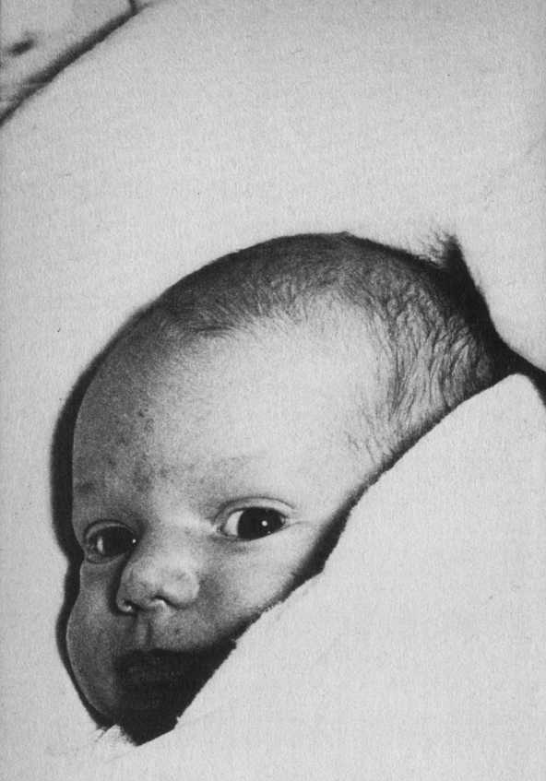

Angst vor dem Tod

Ein kleiner Junge und sein Vater knieten abends vor dem Bett und sprachen das Nachtgebet. Der Vater hatte gerade gebetet, und jetzt war der Junge dran. Aber bevor er anfing zu beten, fragte er: »Du, Vati, sag ein­mal, wo kommen die Menschen eigentlich her?« Der Vater sagte: »Wir wollen jetzt beten.« - »Ja, aber sag mir vorher, wo kommen die Menschen her?« Und dem Vater fiel nun nichts Besseres ein, als zu antworten: »Gott hat die Menschen aus Staub gemacht.« - »Aha. Vati, bevor ich bete noch eine Frage. Wo gehen die Menschen eigentlich hin, wenn sie sterben?« - »Sie werden wieder zu Staub.« - »Oh«, sagte der kleine Jun­ge, »ich habe gerade mit der Hand unter mein Bett ge­faßt, und ich glaube, da liegt einer!« Seine Hand war voll mit Staub. »Ich weiß nur nicht, ob er kommt oder ob er geht.« Ich glaube, vielen von uns geht es so in bezug auf den Tod. Kommen und Gehen, wir verstehen es nicht. Ich weiß noch nicht, ob ich am Kommen oderam Gehen bin; bin ich dafür oder bin ich dagegen. Soll ich dieses Thema wirklich ganz ernst nehmen oder nur einfach so unverbindlich registrieren?

Es ist lebenswichtig, die richtige Einstellung zum Tod zu haben. Dabei gilt es, viele verschiedene Aspekte des Sterbens, des Todes zu berücksichtigen. Zunächst die grundsätzliche Angst, die wir Menschen vor dem Tod haben. Es gibt kaum jemand, der nicht irgendwann vor

dem Tod Angst hat. Unser ganzes Leben scheint von Geburt an auf den Tod hin ausgerichtet zu sein.

Vor einigen Monaten war ich in Konstanz. Wir führ­ten dort eine Evangelisation durch, und gleichzeitig hat­ten wir mehrere Tage lang Veranstaltungen mit Studen­ten. Als wir zur Universität gingen und auch in die Men­sa kamen, in der die Studenten essen, war dort in großen roten Buchstaben über die Wand gekritzelt: »Gibt es ein Leben vor dem Tod?« Meistens wird diese Frage ja umgekehrt gestellt: Gibt es ein Leben nach dem Tod? Aber hier hatte sich jemand damit beschäftigt, ob man vor dem Tod überhaupt leben kann, denn das ganze Le­ben ist doch auf den Tod ausgerichtet, schon von Ge­burt an. Das ist die Tatsache, die jeder von uns vor Au­gen hat. Man lebt, um zu sterben. Und weil wir diese Angst vor dem Sterben haben, versuchen wir, mög­lichst viel aus dem Leben herauszuholen in der Hoff­nung, das Leben zu gewinnen, das Leben zu fangen, das Leben zu genießen. Und wir stellen erschüttert und re­signiert fest, es läuft uns durch die Finger. Je mehr wir meinen, das Leben zu packen, um so mehr scheinen wir es zu verlieren. Das fängt bei unserem Körper an. Die Körperzellen sterben alle sieben Jahre, und der Körper wird eigentlich alle sieben Jahre erneuert, nach sieben Jahren ist man nicht mehrdergleiche, körperlich, biolo­gisch gesehen, bis auf einige wenige Zellen.

Aber nicht nur in Bezug auf den Körper erleben wir den Tod schon vor dem Tod. Genauso ist es in vielen anderen Bereichen unseres Lebens, beispielsweise bei

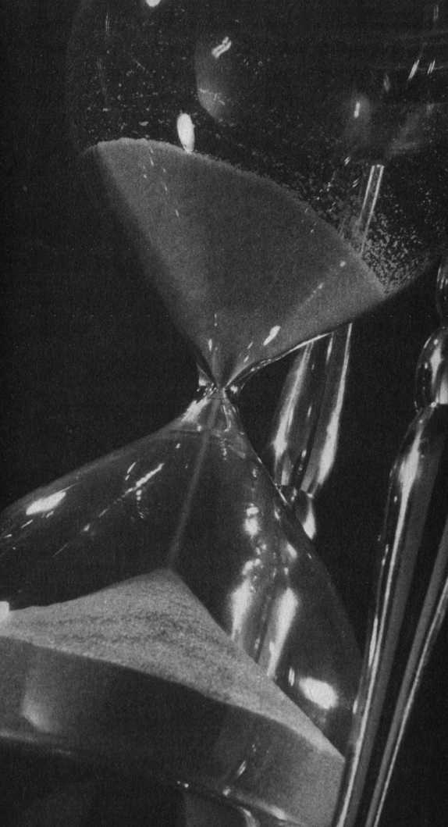

unserem Gewissen. Auch unser Gewissen scheint zu sterben. Als wirklein waren, konnten wir ein schlechtes Gewissen bekommen, wenn wir etwas taten, von dem wir wußten, daß es falsch ist. Aber mit zunehmendem Alter haben wir uns daran gewöhnt, manches Falsche ohne große Schwierigkeiten zu tun. Natürlich bringen wir unseren Kindern bei, daß sie dieses und jenes nicht tun dürfen. Viele von uns Älteren wissen, wie schnell wir auf einer doppelten Moral unser Leben gestalten. »Du sollst nicht lügen«, sagen wir unseren Kindern, und selbst sind wir der Meinung, man könnte ohne Lug und Trug im Geschäftsleben kaum überleben.

Vor einigen Wochen habe ich aufeinem Rittertag des Johanniterordens zu Leuten gesprochen, die in diesem Orden engagiert sind, und wir stellten fest, daß es not­wendig ist, die Gesinnung, die Gedanken Christi wieder zu übernehmen. Anschließend kam ein junger Mann zu mir und meinte, wenn er das tun würde, müßte sein Ge­schäft bankrott gehen. »Ich lebe davon, daß ich Leute reinlege. Das ist mein Geschäft. Ich lebe davon, daß ich ihnen Dinge verkaufe, die ich als besser anpreise, als sie in Wirklichkeit sind. Wenn ich hundertprozentig ehr­lich wäre, könnte ich nicht mehr existieren und meine Familie auch nicht.« Wir leben auf dem Boden dop­pelter Moral, unser Gewissen ist im Begriff, systema­tisch abzustumpfen, ja abzusterben, lange bevor unser Körper gestorben ist. Ich weiß das auch von mir selbst. Als ich klein war und das erste Mal Äpfel klaute, habe ich ein schlechtes Gewissen bekommen, habe mich ge­schämt und gehofft, daß mich nur keiner sieht. Als ich

|  |  |  |
| --- | --- | --- |
| T Pt |  |  |
| I -■--•ÄSm:» |  | Wmm |

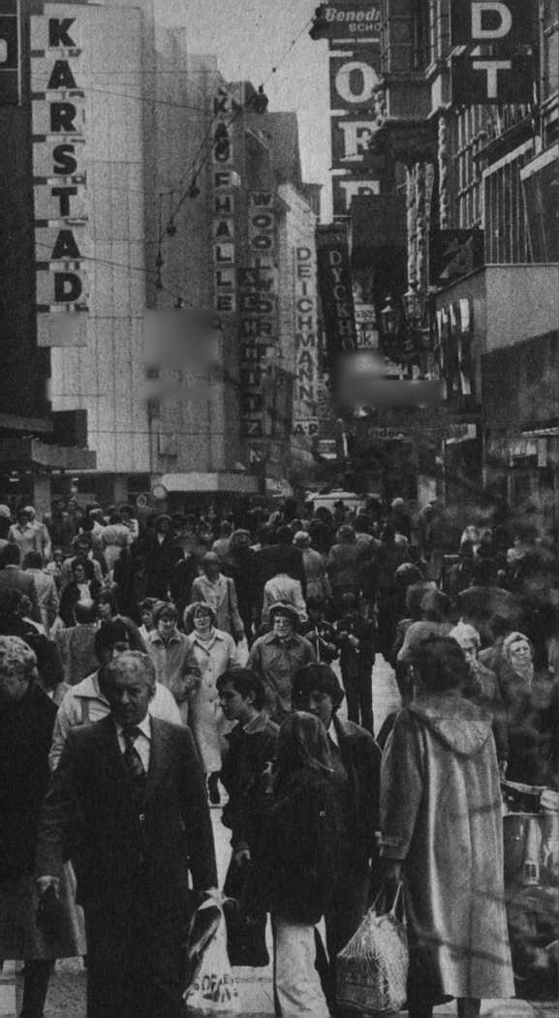

dann das zweite Mal Äpfel klaute, hatte ich nur ein halb so schlechtes Gewissen, und es machte mir auch nichts aus, wenn der eine oder andere mich dabei sah. Das drit­te Mal hat es mich kaum mehr berührt, und beim vier­ten und fünften Mal hat es schon Spaß gemacht. Mein Gewissen wurde systematisch abgehärtet. Beim Äpfel­klauen ist es vielleicht nicht ganz so schlimm, aber das läßt sich auf alle anderen Bereiche übertragen. Unser Gewissen stumpft ab.

Nicht nurdas Gewissen,auch unsere Empfindungen, zum Beispiel die Empfindung der Freude. Als wir Kin­der waren, konnten wir uns über Kleinigkeiten freuen und vor Glück an die Decke springen; heute muß es schon etwas ganz Besonderes sein, um uns ein nur halb­wegs freudiges Lächeln abzuringen. Unsere Fähigkeit zur Freude scheint gestorben zu sein. Oder ist das bei Ihnen grundsätzlich anders? Können Sie sich noch über Kleinigkeiten freuen? Können Sie fröhlich sein, auch ohne besonderen Anlaß? Sie werden zugeben müssen, eigentlich sind wir vom Leben an vielen Stellen enttäuscht und gelangweilt. Nehmen wir doch nur ein­mal den Bereich der Liebe. Wie waren wirdoch liebesfä- hig, welche Wunschvorstellungen, welche Ideale haben wir in die Liebe hineingelegt! Später dann ist alles nach und nach abgeflaut, erkaltet, abgestorben, lange bevor unser Körper gestorben ist. - Unsere Hoffnungen, unsere Erwartungen, die wir hatten - Erwartungen an das Leben, Erwartungen an den Beruf, Erwartungen an uns selbst, Erwartungen an andere -, sind systematisch gestorben.

Es ist erschreckend, wenn man mit alten Leuten spricht und feststellt, sie haben kaum noch Hoffnung, sie resignieren. Wir scheinen in der westlichen Welt in einer gelangweilten Gesellschaft zu leben, in der man kaum noch Erwartung, kaum noch Hoffnung hat, weil man in unwahrscheinlicher Schnellebigkeit vorgegrif­fen hat. Man hoffte, das Leben so schnell wie möglich auskosten zu können, und stellte fest, das Leben liegt nicht in den Dingen, in denen man es erwartet hat, und die Hoffnung stirbt ab. - Unsere Kräfte sterben, wir kön­nen nicht mehr so wie früher, einige wenige von uns vielleicht noch. Wie schwer fällt manchem heute schon im Alter von zwanzig Jahren das Zufußgehen, beson­ders das Treppensteigen! Und wie viele Krankheiten und Schwächen stellen sich dann erst mit fortschreiten­dem Alter ein! Wir merken, daß unser Leben systema­tisch abstirbt, in allen Bereichen. Wir leben aufden Tod hin und erfahren ihn an vielen Stellen unseres Lebens, längst, bevor wir gestorben sind.

Unser ganzes Leben scheint ein Kampf gegen den Tod zu sein. Wer von den jungen Leuten beschäftigt sich schon ernsthaft mit dem Tod? Das schiebt man weit von sich! Man denkt nicht daran, über den Tod nachzu­denken. Wir denken an das Leben. Manche reichen Leute lehnen sich gegen den Tod nicht nur auf, sondern sie lehnen ihn ab. Man möchte sich nach Möglichkeit vom Tod freikaufen. Es gibt sogar Menschen, die das ernsthaft versuchen. Vor Jahren stand in einer deut­schen Wochenzeitschrift, daß in Amerika reiche Ge­schäftsleute, die sterbenskrank waren, sich einfrieren

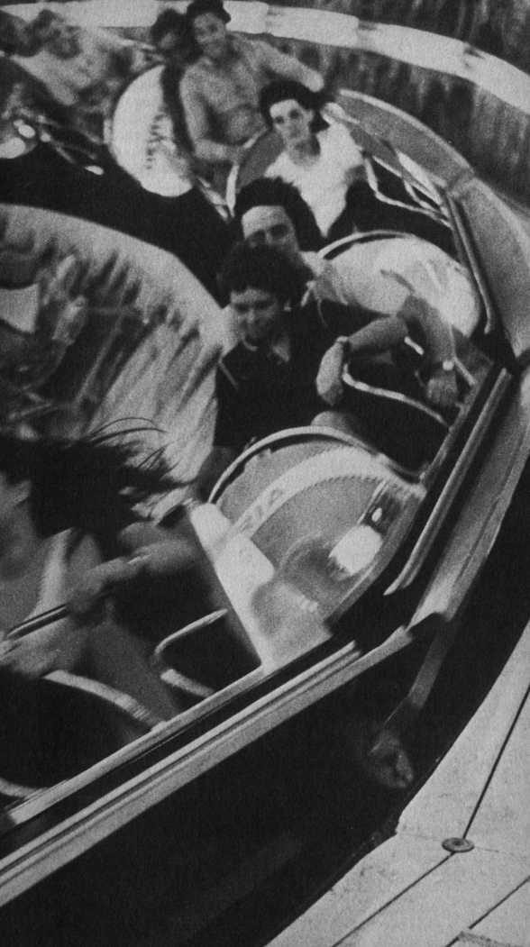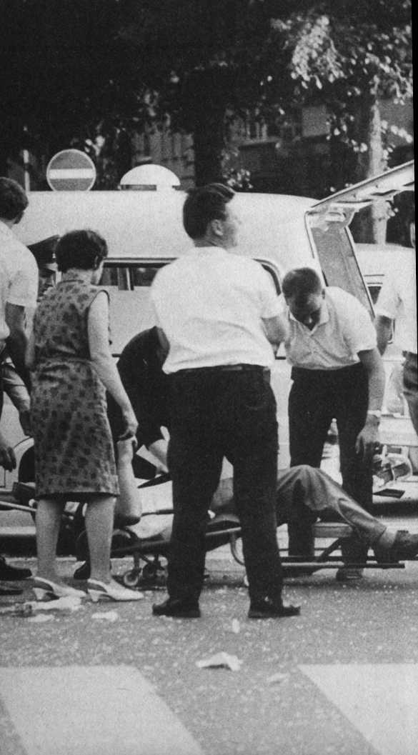

ließen, weil es noch kein Heilmittel gegen ihre Krank­heit gab. Und jetzt liegen sie aufEis und warten, bis ein geeignetes Medikament ihre bisher unheilbare Krank­heit heilen kann, in der Hoffnung, so überleben zu kön­nen.

Alte Leute, zu denen ich an einem Abend gespro­chen habe, bestätigten mir hinterher, daß man als alter Mensch versucht, den Tod zu verdrängen. Man denkt nicht daran, spricht nicht darüber, schiebt ihn mög­lichst weit weg und tut so, als hätte man noch lange zu leben. Wenn in einer Familie jemand gestorben ist, wenn einem jemand, den man lieb hatte, von der Seite gerissen wird, versuchen die Hinterbliebenen manch­mal sogar, den Tod zu verheimlichen. Man behält es für sich, man ist peinlich berührt, man kann nicht darüber reden. Jeder weiß, wie das ist bei Trauerfällen in der Nachbarschaft,* wie man bemüht ist, irgendwie daran vorbeizugehen. Eventuell ein Blumenstrauß mit einem Kartengruß, vielleicht noch ein stiller Handschlag, aber man sagt nichts. Man ist unsicher. Man weiß kaum, wie man mit diesen Menschen umgehen soll und umgehen kann.

Die meisten von uns versuchen, den Tod zu verharm­losen, zu verdrängen. Doch es gibt drei Tatsachen, die im Leben eines jeden von uns zutreffen, egal, was er glaubt oder nicht glaubt, drei Tatsachen, die uns alle miteinander verbinden.

Die erste Tatsache: Sie wurden geboren. Ihre Mutter hat Sie auf die Welt gebracht, und nun sind Sie da und leben.

Die zweite Tatsache: Sie werden sterben wie jeder andere Mensch auch. Vielleicht schon in den nächsten Tagen. Vielleicht erst viel später. Das haben wir alle ge­meinsam, wir werden alle einmal sterben.

Und ein Drittes, was uns miteinander verbindet: Wir werden alle, ohne Ausnahme, einmal vor dem Richter­stuhl Gottes stehen. Unglaube hebt geistliche Tatsa­chen nicht auf. Ob Sie es jetzt glauben oder nicht, Sie kommen an dieser Wirklichkeit nicht vorbei.

Sie können sich weigern, an den Tod zu denken, ein­mal wird es Sie dennoch treffen. Sie können sich auch weigern, an das Gericht zu glauben. Einmal werden Sie davor stehen. Der Tod ist eine Wirklichkeit. In Hebräer 9, 27 heißt es: »Es ist den Menschen gesetzt, einmal zu sterben, und danach kommt das Gericht.«

Wir sind erschüttert, wenn wir Katastrophenberich­te im Fernsehen vor Augen bekommen oder in den Zei­tungen lesen. Aberwirlesen sie, nehmen sie zurKennt- nis und sagen: »Da haben wir noch einmal Glück ge­habt.« Können Sie sich noch an diese Gasexplosion in Spanien erinnern, bei der Hunderte ihr Leben inner­halb weniger Sekunden verloren haben? Leute, die ge­rade vorher noch von der Fülle des Lebens träumten, ihre Ferien genossen, nie an den Tod dachten - auf ein­mal vorbei, schlagartig vom Tod getroffen. C. S. Lewis, der englische Philologe, schreibt in einem seiner Bü­cher: »Kein Krieg, keine Katastrophe erhöht die Todes­rate in dieser Welt. Der Tod in seiner erschreckenden Wirklichkeit wird uns durch Kriege und durch Katastro­phen nur konzentriert vor Augen gehalten.«

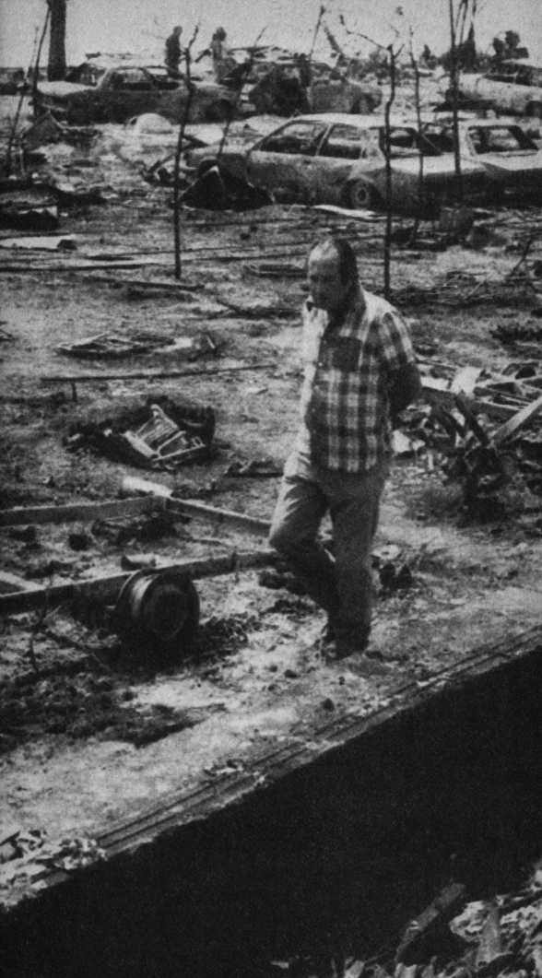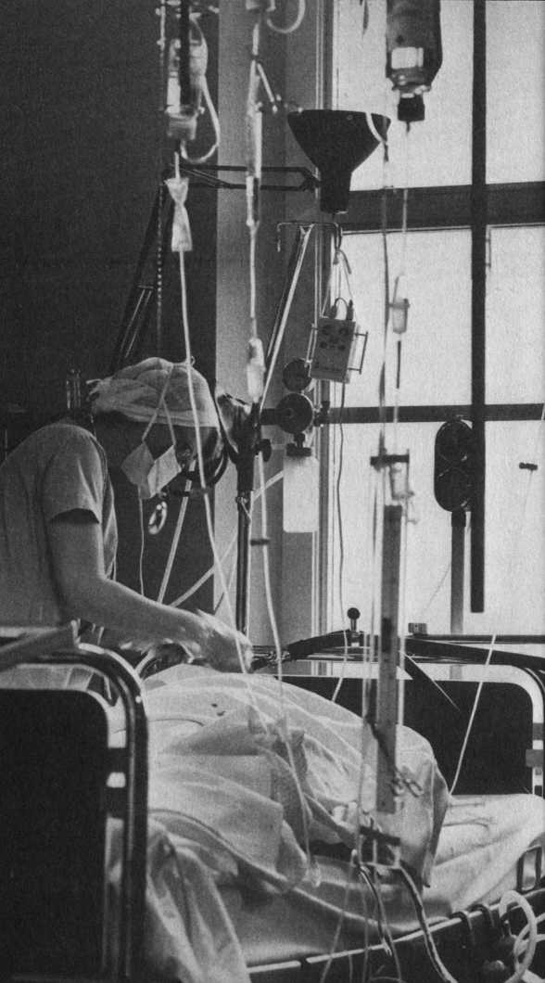

Es ist jedem Menschen gesetzt, einmal zu sterben. Danach kommt das Gericht. Der Tod macht nicht Halt, er kennt auch kein Tabu. Ich sprach vor zwei Jahren mit einer Frau, die ihr sechsjähriges Kind verloren hatte. Sie war verärgert über Gott, ständig haderte sie mit ihm. »Warum, warum?« Ich mußte sie fragen: »Mit welchem Recht vereinnahmst du eigentlich dein Kind für dich? Gehört es diroderGott?« - Abersind wirsoanders? Mit welchem Recht stellen wir den Anspruch, nach unse­rem Belieben zu leben? Gott hat es so angeordnet und so eingerichtet, daß jeder Mensch einmal sterben wird. Der Tod macht weder vor alten noch vor jungen Men­schen Halt. Er sagt nicht: »Dieser ist noch zu jung.«Die­se Aussage geht an der Realität des Todes vorbei. Sie ist bedeutungslos. Gott hat festgelegt, daß jeder Mensch einmal sterben wird, die Reichen genauso wie die Armen, die Klugen genauso wie die Dummen, jeder ohne Ausnahme. Alle werden wir vom Tod betroffen. Keiner von uns hat einen rechtmäßigen Anspruch auf das Leben. Wir können nicht festlegen: »Das war zu früh, er hätte doch noch länger leben müssen!« Warum eigentlich? Wer gibt uns das Recht, das Leben ganz für uns zu beanspruchen? Gott sagt in seinem Wort, daß er uns das Leben gegeben hat, damit wir es in der Gemein­schaft mit ihm leben. Gott ist unser Schöpfer, und nur er allein hat einen Anspruch auf unser Leben. Wenn Sie in dieser Welt Ihr Leben Gott vorenthalten, sind Sie ein Dieb. Sie haben sich ein Recht angeeignet, das nurGott zusteht. Die Bibel sagt: »Du sollst nicht stehlen« (2. Mose 20,15). Wenn es sich um materielle Güter han­delt, halten wir uns an dieses Gebot, aber bei den grund­sätzlichen Dingen scheint es uns gleichgültig zu sein. Enthalten Sie Gott Ihr Leben vor? Einige Verse aus Psalm 49 beschreiben unsere Lage so: »Laß es dich nicht anfechten, wenn einer reich wird, wenn die Herr­lichkeit seines Hauses groß wird. Denn er wird nichts bei seinem Sterben mitnehmen und seine Herrlichkeit wird ihm nicht nachfahren. Er freut sich wohl dieses gu­ten Lebens, und man preist dich, wenn es dir gut geht. Aber doch fahren sie ihren Vätern nach und sehen das Licht nimmermehr. Ein Mensch in seiner Herrlichkeit kann nicht bleiben, sondern muß davon wie Vieh.«

Im Buch Sirach in den Apokryphen, von denen Luther sagt: »Sie sind nicht der Schrift gleichzusetzen, aber doch nütze zu lesen«, steht: »Wenn der Mensch stirbt, wird er inne werden, wie er gelebt hat« (Sirach 11, 28).

Es scheint, als ob sich im Angesicht des Todes der Vor­hang hebt, als ob der Schleier, der vor unseren Augen liegt, auf einmal weggerissen wird und wir einen Durchblick für das Wesentliche bekommen. Und im Angesicht des Todes erkennen wir, wo die eigentlichen Werte liegen und wo sie nicht liegen. Das habe ich mit erschreckender Deutlichkeit bei dem Tod meiner eige­nen Großmutter miterlebt. Sie war eine Trau, die ihr Le­ben lang bewußt stolz gelebt hat und mit Gott nichts zu tun haben wollte. Jedenfalls wurde nicht darüber ge­sprochen. Wenn wir mit ihr über Religion, über den Glauben, über Jesus reden wollten, hat sie uns sofort den Mund verboten, das wollte sie nicht.

Sie war eine willensstarke Frau, die viel erreicht hatte im Leben, die viel Einfluß in der Familie ausgeübt hat­te, der wir sehr viel verdanken. Aber sie war sehr dage­gen, daß ich mich intensiv mit dem Glauben, mit Chri­stus, mit seinem Wort beschäftigte.

Sie meinte, ich müßte etwas Vernünftiges werden. Und dann saß ich an ihrem Sterbebett, ich las ihr Psalm 23 vor. Ich sagte ihr, daß Gott auch sie unendlich lieb­hat. Sie hielt meine Hand fest, richtig fest und sagte: »Mein Junge, ich danke dir. Mein Junge, ich danke dir.« Dann sprach meine Frau mit ihr, als ich das Zimmer ver­lassen hatte. Es war ein langer Todeskampf bei meiner Großmutter. Sie wurde fast 93 Jahre alt und war noch bei vollem Bewußtsein, und die Richtigkeit der Aussa­ge: »Wenn der Mensch stirbt, wird er inne werden, wie er gelebt hat«, bestätigte sich ganz deutlich bei ihr. Sie sagte zu meiner Frau: »Anne, jetzt ist alles, alles ka­putt«. Ihr wurde auf einmal klar, wie sie gelebt hatte. Dinge, die bisher wichtig gewesen waren, wurden auf einmal völlig bedeutungslos. Die Werte haben sich ver­schoben, das Karussell stand still, sie wurde wach für die eigentliche Wirklichkeit. Die Weichen waren gestellt. Ich weiß nicht, ob sie noch in der Stille, in der Angst Je­sus als ihren Erlöser angenommen hat. Ich weiß nur ei­nes, wie unwahrscheinlich schwer es ist, wenn ein Mensch die Entscheidung für Gott jahrein, jahraus, Jahrzehnt für Jahrzehnt vor sich herschiebt.

Deshalb ermahnt uns die Bibel: Ihr Ende schauetan;

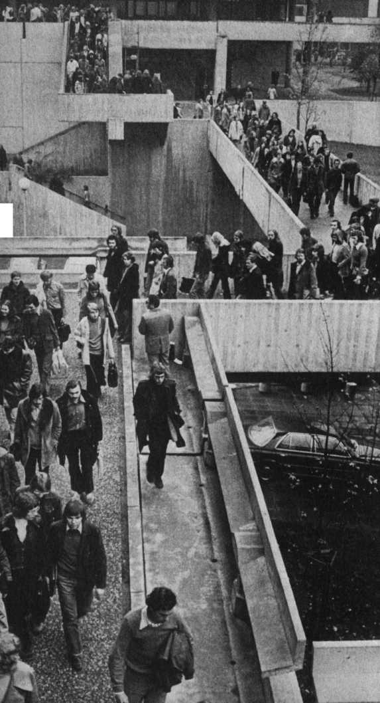

_

schaut auf den Tod von Menschen, und dann beurteilt ihr Leben. - Von dieser letzten Stunde her können wir wissen, ob es sich wirklich gelohnt hat zu leben.

Man hat in seinem Herzen die Einstellung: mir kann nichts passieren. Wir scheinen diese Einstellung zu be­grüßen, aberderTod offenbart die Wirklichkeit, die hin­ter dieser Einstellung steht. Wer Angst vor dem Tod hat, hat Angst vor der Wirklichkeit, denn der Tod ist Wirklichkeit. Wer Angst vor dem Tod hat, wer den Tod verheimlicht, verharmlost, wer den Tod beiseite schiebt, wer sich gegen den Tod auflehnt, wer versucht, den Tod abzulehnen, der hat Angst vor der letzten Wirk­lichkeit. Und die letzte Wirklichkeit ist Gott. Angst vor dem Tod ist immer Angst vor Gott.

Die Aufgabe des Todes

Gibt es eine Funktion, eine Aufgabe des Todes? Die Bibel sagt: Der Tod ist der Sünde Sold. Und die Angst, die mit dem Tod verbunden ist, soll eigentlich mehr be­wirken. Gott hat nicht vor, uns zu verängstigen und uns irgendwie in die Ecke zu drängen, damit wir zitternd dem Tod entgegen sehen.

ln Psalm 90, 12 lesen wir: »Lehre uns bedenken, daß wir sterben müssen...« Nicht damit wir Angst haben. Nein, dort heißt es: »Lehre uns bedenken, daß wir ster­ben müssen, damit wir klug werden.« Werden Sie klug im Angesicht des Todes, wenn Sie in der Familie von ei­nem Todesfall betroffen werden, oder wird der Tod dann verheimlicht, vertuscht? Hilft es Ihnen, nachzu­denken? Hilft es Ihnen, Ihr Leben neu zu ordnen? Hilft es Ihnen, die Weichen richtig zu stellen? Hilft es Ihnen, den Blick frei zu bekommen für Gott?

»... Herr, lehre uns bedenken, daß wir sterben müs­sen, nicht damit wir Angst haben, sondern damit wir klug werden.« Aber wir wollen nicht lernen, wir weigern uns. Wir haben im Neuen Testament Berichte von drei reichen Männern. Zunächst der reiche Jüngling, der zu Jesus kommt, und Jesus sagt zu ihm: »Folge mir nach.« - »Herr, ich könnte etwas verpassen. Ich hänge an mei­nem Reichtum.« Und Jesus erwidert: »Wenn du mit mir leben willst, gibt es keine Halbheiten. Entweder ganz oder gar nicht.«

26

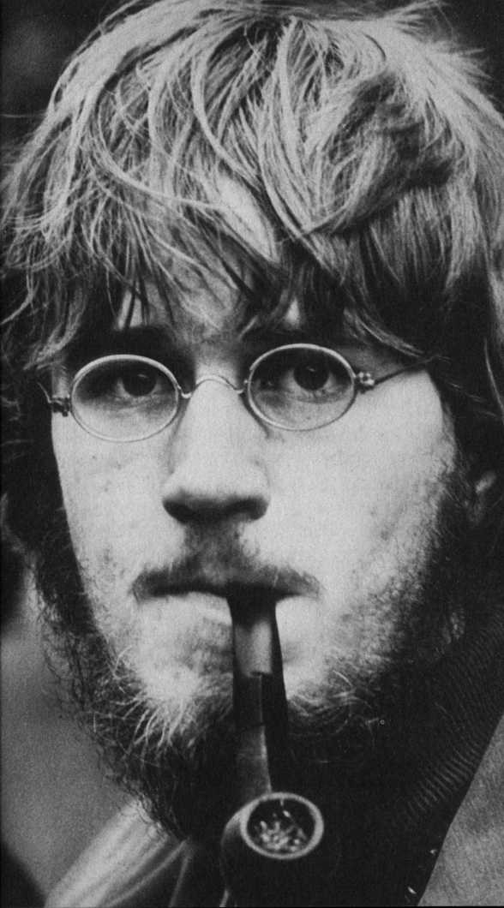

Keiner von uns kann mit Christus halbe Sache ma­chen. Christus läßt sich auf keinen Kompromiß ein. Er durchschaut unser frommes Theater. Er macht nicht mit, wenn wir mit ihm Kindergarten spielen wollen, wenn wir ihn wie eine Kasperlefigur von Zeit zu Zeit hinter der Bühne hervorholen und bei entsprechenden Feierlichkeiten auftreten lassen, um unseren frommen Rahmen zu haben. Was wäre Weihnachten oder eine Hochzeit ohne die Worte des Herrn Pfarrer?

Aber Christus ist kein Festverschönerer für besonde­re Anlässe, er ist der lebendige Schöpfer-Gott. Er hat einen rechtmäßigen Anspruch auf Ihr Leben. Dieser reiche junge Mann steht vor Jesus, und Jesus sagt: »Ver­lasse alles, folge mir nach!«

Da gibt es kein »zu reich«, »zu jung« oder: »Ich habe Angst, ich könnte etwas verpassen«.

Jesus begegnet einem solchen Mann noch einmal in Lukas 12, wo er dem Volk das Gleichnis von dem rei­chen Kornbauern sagt. Vielleicht hat er sich ausgemalt, was aus diesem reichen Jüngling werden würde, wenn er ohne ihn jetzt das Leben gestaltet. Er war reich, sein Feld hatte gut getragen, und er dachte sich: »Was soll ich tun? Ich habe nicht, da ich meine Früchte hinsamm­le.« Und er sprach: »Das will ich tun; ich will meine Scheunen abbrechen, ich will größere bauen, ich will dreinsammeln alles, was mir gewachsen ist, und meine Güter; und will sagen zu meiner Seele (nicht zu meinem Körper, sondern zu meinerSeele, zu meiner Persönlich-

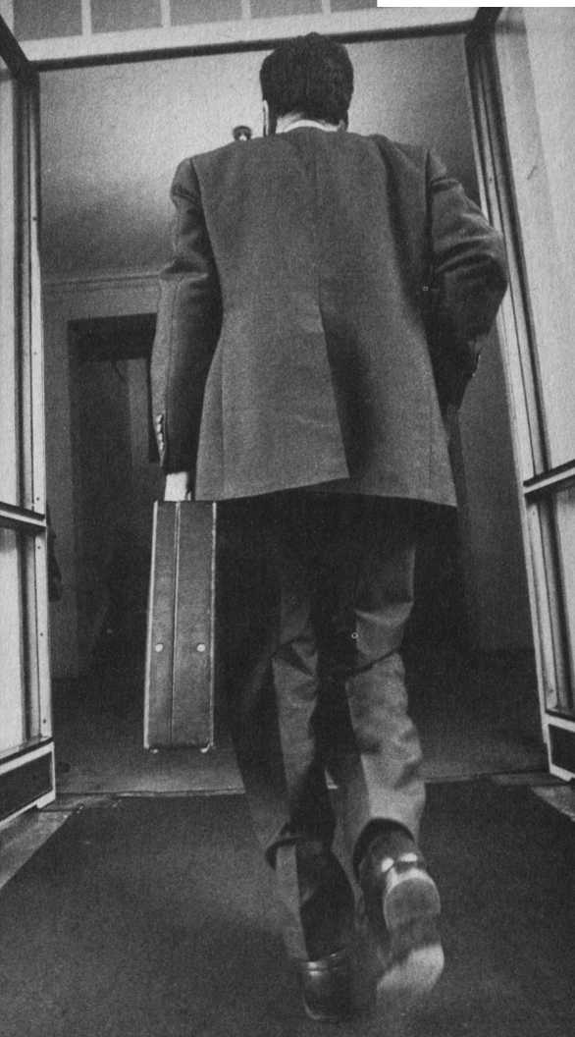

mgm

keit, zu mir selbst, denn ich will mich selbst damit be­friedigen und zur Ruhe bringen): Du hast nun einen großen Vorrat auf viele Jahre. Habe nun Ruhe, iß, trink, sei guter Dinge.« Und Gott sprach zu Ihm: »Du Narr, du Narr. Diese Nacht wird man deine Seele von dir fordern. Und was wird’s sein, das du bereitet hast?« Und vier Ka­pitel weiter, in Lukas 16, begegnen wir noch einmal ei­nem reichen Mann, vielleicht handelt es sich um den­selben. Er ist inzwischen gestorben und in der Hölle. »Ich habe noch fünfBrüder«, so spricht der reiche Mann zu dem Vater Abraham. »Schicke jemand zu ihnen, daß sie nicht auch zu mir an diesen Ort der Qual kommen.« - Die Weichen sind gestellt, die Entscheidungen gefallen, aus der Hölle gibt es kein Zurück.

Der Tod lehrt: Es gibt ein Zuspät

Der Tod will uns lehren: Herr, lehre uns bedenken, daß wir sterben müssen, damit wir klug werden. Er will uns erstens lehren, daß es ein Zuspät gibt. Gott läßt sich nicht spotten, du kannst Gott nicht zum Narren halten, du kannst Gott nicht als gutmütigen Verkäufer ansehen und von Zeit zu Zeit als Kunde bei ihm vorsprechen und sagen: Lieber Gott, ich brauche ein bißchen Frieden. Lieber Gott, ich brauche ein bißchen Freude. Lieber Gott, ich brauche ein bißchen Vergebung. Gott ist Herr. Jesus sagt: »Was nennt ihr mich Herr und tut nicht, was ich euch sage?«

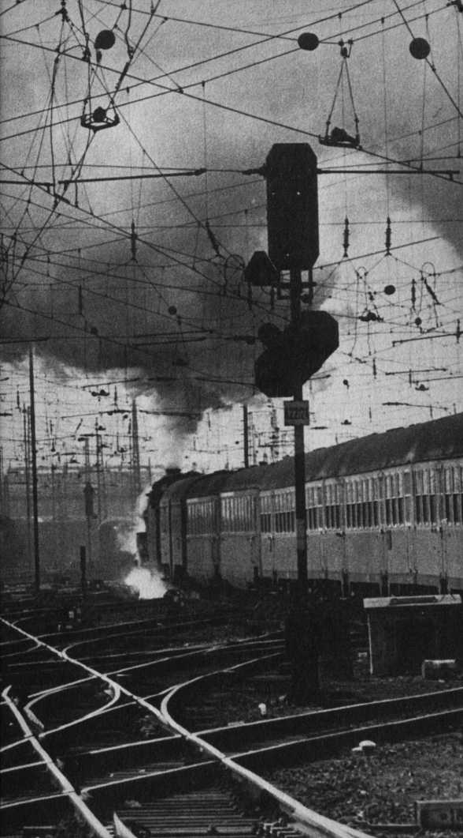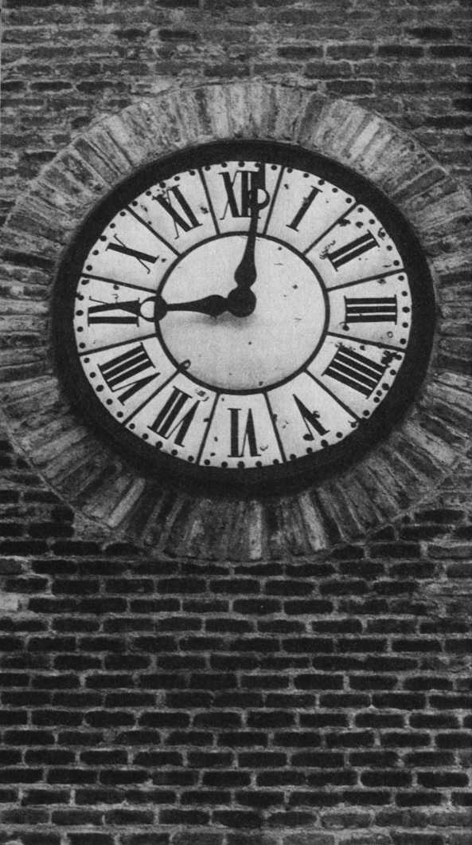

Tun Sie, was Gott sagt? Wissen Sie überhaupt, was Gott sagt? Haben Sie überhaupt schon gelesen, was Gott sagt? Es gibt ein Zuspät. Diesem Mann in der Höl­le wird gesagt: »Sie, die reichen Brüder, haben Mose und die Propheten, laß sie dieselben hören.« Aber der Mann in der Hölle sprach: »Nein, nein, sie hören nicht auf Mose und die Propheten, ich habe es ja auch nicht getan. Schickt doch den armen Lazarus, schickt jemand von den Toten, dann werden sie wach werden.«

Wenn Sie nicht auf das hören, was Gott in seinem Wort zu sagen hat, wenn Sie Gottes Wort nicht hier zu Lebzeiten ernst nehmen, hat Gott Ihnen nichts mehr zu sagen. Alles, was Gott zu sagen hat, steht in seinem Wort, deshalb ist es so dringend notwendig, daß wir Gottes Wort kennen und Gott nicht nur unsere Wunschvorstellungen irgendwie mitteilen und sagen: Ich wünschte, Gott wäre so, oder ich glaubte, Gott wür­de dieses oder jenes tun. Aber Gott ist nicht so. Gott hält sich nicht an unsere Wünsche. Er hält sich nur an sein Wort.

Der Tod will uns lehren, daß es ein Zuspät gibt, daß wir unser Leben ordnen sollen, bevor es zu spät ist! Sie wissen nicht, wann Ihre Stunde geschlagen hat. Keiner hat es in seiner Hand.

Der Tod macht weder vor Alten noch vor Jungen Halt. Als ich vor einigen Wochen in einem Senioren­klub zu alten Leuten sprach und über die Wirklichkeit

des Todes einige Gedanken äußerte, kam anschließend der Pfarrer zu mir und sagte: »Das hat gesessen.« Ich fragte: »Wieso?« »Vor wenigen Wochen ist hier mitten in diesem Club einer gestorben. Zunächst hat sich kei­ner um ihn gekümmert. Sie dachten, er liege nur auf der Erde, weil er einen Anfall hat. Dann kam ein Kranken­wagen und - er war tot.«

Es gibt ein Zuspät. Für jeden von uns kann es einmal zu spät sein, wenn das Leben nicht rechtzeitig geordnet wird.

Was spielen wir für Theater am Totenbett, wenn wir merken, daß jemand im Sterben liegt, wenn wir merken, daß jemand krank ist und nicht mehr genesen wird. Selbst wenn wir die hundertprozentige Gewißheit ha­ben, daß es nur noch wenige Tage oder nur wenige Stun­den sind, bis wir dem Tod gegenüberstehen, machen wir uns noch gegenseitig etwas vor. »Es wird schon wie­der werden, Opa, Kopf hoch, Weihnachten bist du noch dabei. Und wir werden wieder deinen Geburtstag feiern. Nicht so traurig sein, Opa, es wird schon wieder werden!« - Und dann gehen wir aus dem Zimmer und schluchzen und weinen, weil wir genau wissen, es ist nicht wahr.

Wir haben angesichts des Todes, nicht das Recht, ei­nem Menschen die Wahrheit über den Tod zu verweh­ren. Es ist notwendig, daß sein Leben geordnet wird. Es ist leichtsinnig, Menschen darüber hinwegzutäuschen, daß nach dem Tod schon irgendwie alles in Ordnung

sein wird. Es ist eben nicht wahr, daß wir alle in den Himmel kommen. Das sind Karnevalslieder, die Gott nicht geschrieben hat. Aber es ist Gott selbst, der uns in seinem Wort geistliche Wahrheiten mitteilt und sagt es selbst, daß es ein Zuspät gibt.

Während eines längeren Einsatzes in Freiburg wur­den wir auf einen etwa vierzigjährigen Mann aufmerk­sam, der tagein, tagaus betrunken war. Wir wunderten uns darüber, besuchten ihn eines Tages und stellten fest, daß in der kleinen Wohnung, in derer hauste, seine alte Mutter lag. Eingeschrumpelt, eingefallen lag sie in ihrem Bett, völlig verdreckt und durchnäßt. Wir konn­ten in diesem Zustand nicht mit ihr reden, ihr das Evan­gelium sagen. Wir mußten zunächst zupacken, helfen, saubermachen, trockenlegen, umbetten. Ich bin keine Krankenschwester, ich hatte so etwas noch nie vorher gemacht.

Aber schließlich lag die Frau gewaschen und trocken wieder im Bett. Wir hätten gehen können und sagen: »Wir wünschen Ihnen einen schönen Tag, hoffentlich ist es jetzt gemütlich, hoffentlich geht es besser, und wenn Sie wieder Hilfe brauchen, lassen Sie es uns wis­sen. Auf Wiedersehen, und Gott segne Sie!« Das wäre billiger, tödlicher Trost gewesen.

Wir haben uns neben diese Frau gesetzt, ihrdie Hand gehalten, mit ihr gesprochen und gesagt: »Muttchen, es geht bei dir jetzt ganz rasch auf den Tod zu.« Sie sagte: »Ja, ich weiß.« - »Hast du die Gewißheit, daß Jesus dein Herr und dein Erlöser ist und du vor Gott bestehen

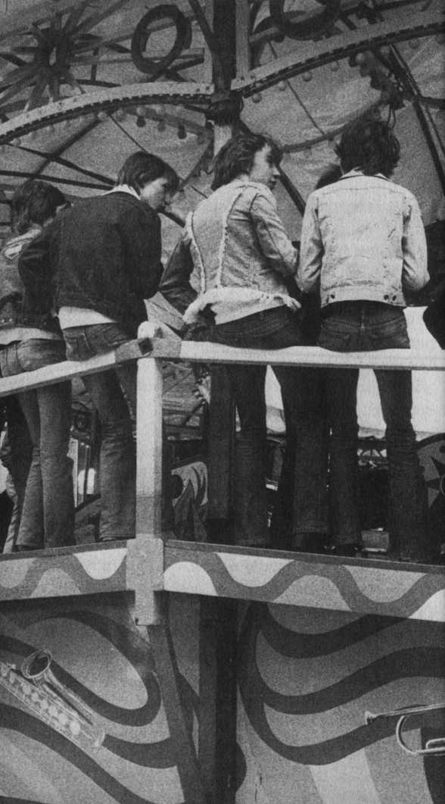

kannst?« - »Nein, ich habe Angst. Ich habe Angst.« - »Weißt du, daß Jesus dich unwahrscheinlich liebhat und auch jetzt bereit ist, in dein Leben zu kommen? Er will dir deine Schuld vergeben und dir die Gewißheit ge­ben, daß, wenn du stirbst, du vorGott bestehen kannst, nicht aufgrund deines guten Lebens, sondern aufgrund des Kreuzestodes Jesu Christi?« Die Frau schaute mich nur an, und ich faltete ihre Hände, hielt sie fest und sag­te: »Ich werde mit dir beten, Muttchen. Und wenn du möchtest, sprich doch einfach mit.« Ich habe mit ihr ge­betet, daß sie Christus in ihr Leben aufnehmen möchte. Es kam ein Leuchten über ihr Gesicht, und sie sagte nur: »Danke, danke, danke.« Ihr Leben wurde neu, obwohl sie schon so alt war. Wir sind dann gegangen und kamen am nächsten Tag wieder. Sie war tot. Ja, es kann schnell zu spät sein.

Ich habe vor Jahren, während meines Studiums in Berlin, nachts auf einer Bowlingbahn gearbeitet, die durchgehend geöffnet hatte, und dort die Scheine aus­geschrieben. Auch am Wochenende wollte ich mir Geld verdienen und saß dort an der Kasse. Ein junger Koch kam öfters zur Bowlingbahn, ein quietschvergnügtes Bürschchen, das mit beiden Beinen im Leben stand, mit einem Selbstbewußtsein, mit einer Fröhlichkeit nachts um 2 Uhr. Und ich war Christ und wußte viel von Jesus. Ich dachte: Der ist so selbstbewußt, dem kann ich nichts sagen. Dem geht es doch gut, und ich mache mich doch nicht lächerlich, ich vermiese hier die ganze Atmosphäre auf der Bahn.

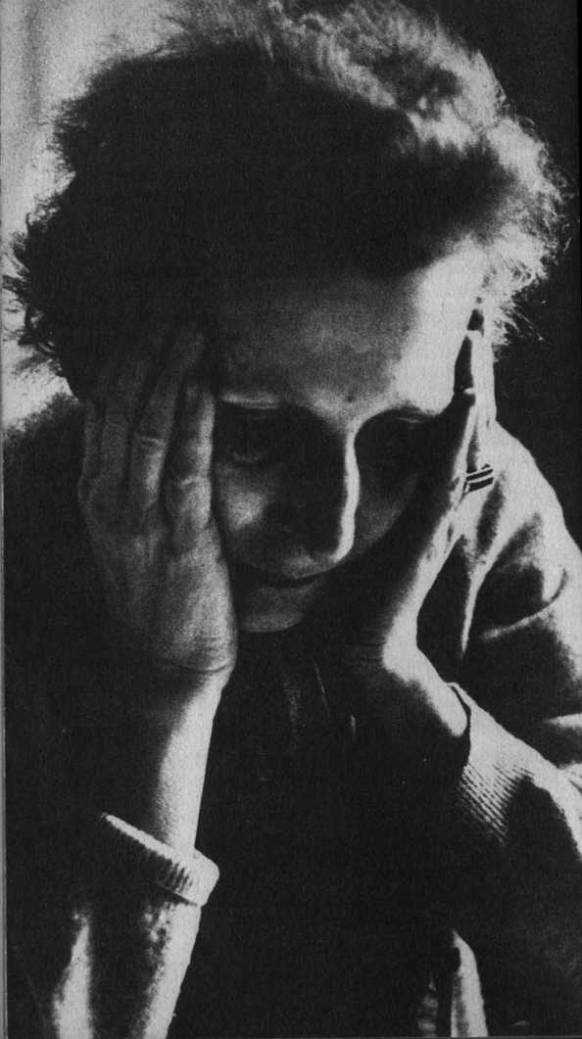

Und ich habe nichts gesagt. Drei Monate später, als ich schon aufgehört hatte, dort zu arbeiten, hörte ich, daß dieser selbstbewußte, fröhliche Mann Selbstmord begangen hatte.

Es gibt ein Zuspät. DerTod will uns nicht nur lehren, daß es ein Zuspät gibt, der Tod lehrt uns mehr als das. Jeder Tod, so traurig er uns innerlich stimmen mag, so sehr er uns veranlassen mag, mit Recht auch Tränen zu vergießen, will mehr. Er will, daß wir Buße tun, uns umdrehen, aufschauen zu Gott, dem Herrn über Leben und Tod. Wehe, wehe, wenn wir den Tod eines Men­schen mißbrauchen zum Selbstmitleid!

Neulich sprach ich mit einer Frau, deren Mann ge­storben war. Sie sagte: »Das Bild meines Mannes habe ich weggestellt.« Ich fragte: »Warum?« - »Er lächelt mich immer so an. Ich bin hier übriggeblieben, muß mich rumplagen mit dem Leben, und er lacht und ist tot.« Ich sagte: »Könnte es sein, daß Ihre Trauer gar kei­ne ist, sondern nur Selbstmitleid, daß Sie nur sich selbst sehen und jetzt Leid tragen um Ihre eigene Einsamkeit? DerTod ist Ihnen letztlich egal.« »Ja, Sie haben recht, so ist es, genauso.« Trauer ist bestimmt richtig und not­wendig, die Fähigkeit zum Weinen ist von Gott ge­schenkt.

Aber wehe, wenn dieses Weinen, wehe, wenn diese Trauer mißbraucht wird zum Selbstmitleid! In 2. Korin­ther 7, 10 wird davon gesprochen, daß Gott uns traurig macht, damit wir Buße tun. Diese Trauer hat ihren Sinn,

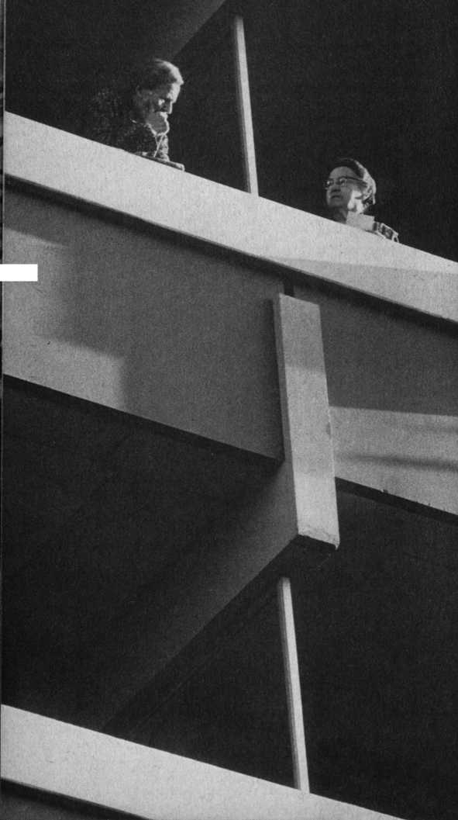

Vjk'VI

sie »wirkt zur Seligkeit«. Die Traurigkeit der Welt dage­gen, ist das Selbstmitleid, führt immer unweigerlich zum Tod.

Der Tod lehrt: Handle jetzt!

Als zweites will der Tod uns lehren: »Handle jetzt!« Ihre Eltern leben noch oder Ihre Kinder oder Ihre Nach­barn. Es wird eine Zeit geben, wo sie nicht mehr da sind. Wie viele haben dann, wenn sie vom Tod betroffen wur­den, gesagt: Hätte ich doch bloß alles vorher in Ordnung gebracht! Hätte ich doch nur etwas gesagt, hätte ich doch nur um Vergebung gebeten! Wenn jemand auf dem Totenbett liegt, ist es unwichtig, ob er recht hat oder unrecht. Wenn jemand gestorben ist, spielt es kei­ne Rolle mehr, ob ich mein Recht bekommen habe oder nicht, ob mein Argument gewonnen hat oder nicht. Wenn es ein Zuspät gibt auf der einen Seite, so will der Tod uns auf der anderen Seite daran erinnern und ermahnen, jetzt zu handeln.

Ein Freund von mir erzählte mir folgende Begeben­heit. Er stammte aus einem kleinen Dorf in Amerika. Sein Vater ist mit ungefähr 45 Jahren gestorben in die­sem Dorf, ausgestoßen aus der Gesellschaft, völlig ver­einsamt, am Alkohol zugrunde gegangen. Die Mutter hatte kaum noch Geld, die Familie zu ernähren. Und dann kam das Begräbnis. Das ganze Dorf stand parat,

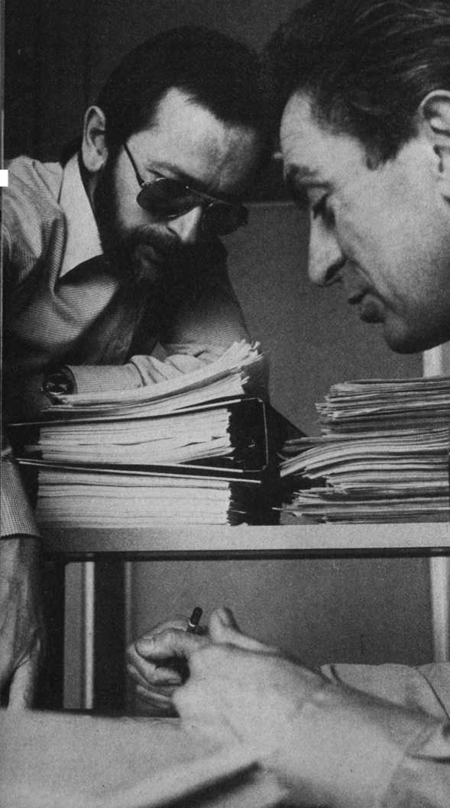

alle hatten für viel Geld teure Kränze und teure Blumen gekauft, das Grab war herrlich ausgeschmückt. Feine Reden vom Bürgermeister, vom Gemeindepfarrer, von den Vereinsvorstehern, jeder hatte ein gutes Wort zu sa­gen über diesen lieben, ehrbaren Bürger dieses kleinen Dorfes.

Mein Freund sagte mir, die Tränen der Wut standen ihm in den Augen. Er ging zu dem Bürgermeister, er ging zu den anderen und klagte sie an: »Warum habt ihr das meinem Vater nicht gesagt, als er noch lebte? Flätte er nur gewußt, daß ihr ihn anerkennt, daß ihr ihn achtet! Hätte er nur gewußt, daß ihr so hoch von ihm denkt, daß ihr so teure Blumen für ihn ausgeben könnt! Sein gan­zes Leben hat er sich danach gesehnt, Anerkennung und gute Worte zu finden. Er ist in die Einsamkeit ge­gangen, dem Alkohol verfallen, weil keiner zu ihm ging! Und jetzt, wo er tot ist, jetzt, wo es zu spät ist, hört eres nicht mehr, und ich empfinde es als Hohn und Spott, lä­cherlich!«

Es gibt ein Zuspät, und derTod ermahnt uns: »Hand­le jetzt!« Wenn Ihre Frau heute sterben würde, gäbe es da noch etwas zu bereinigen? Wenn ihre Kinder von ei­nem Auto überfahren würden, gäbe es da noch etwas zu regeln? Haben Sie Ihre Kinder schon zu Jesus geführt? Gott wird Sie fragen: »Du, wo sind deine Kinder?« Ha­ben Sie ihnen die Wirklichkeit Gottes vorgelebt oder Ihren Nachbarn, Ihren Verwandten?

Gott entläßt uns nicht leichtfertig aus der Verantwor­tung. Er wird jeden von uns zur Rechenschaft ziehen.

|  |  |  |  |  |  |
| --- | --- | --- | --- | --- | --- |
|  |  | |  |  |  |
| WB | [ | Klliyui |  | kAC'JIIIIIIIIIIIIHII | |

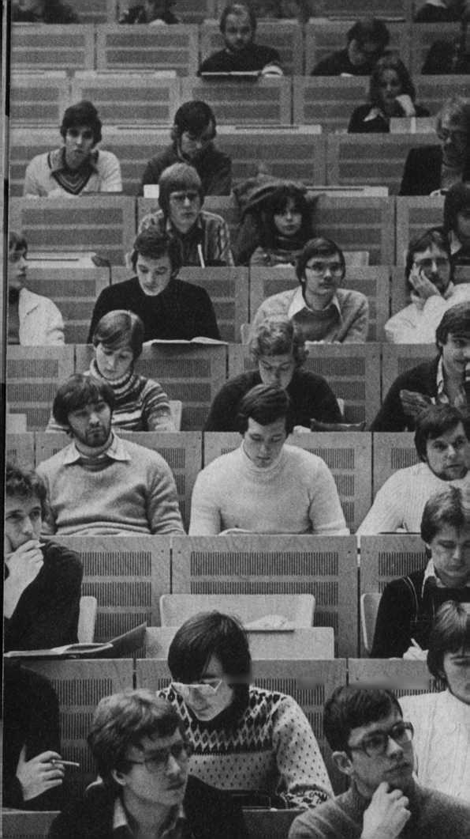

Was haben Sie mit Ihrem Leben gemacht? »Oh, Gott, ich mußte schwer arbeiten, mein Betrieb hat mich über­fordert.« Was zählt denn Ihr Betrieb? Es geht um Wirk­lichkeiten, die tiefergehen, die wertvoller und wichtiger sind als ein paar billige Scheine.

Eine Seele ist nicht mit Geld zu bezahlen. Das Blut Jesu Christi mußte fließen, damit Menschen erlöst wer­den können. Wir machen es uns zu einfach, wenn wir meinen, daß wir unseren Glauben auch mal in die Ta­sche stecken können! Gott läßt sich von den Frommen nicht einfach so behandeln.

Wie sehr kümmern Sie sich um Ihren Nächsten? Nur ein frommes Traktatverhältnis: »Es wäre nett, wenn Sie auch einmal zur Evangelisation kämen!« Oder ringen Sie im Gebet um sie? Begegnen Sie ihnen in Liebe?Tun Sie ihnen Gutes? Die Bibel sagt: Wer da weiß, Gutes zu tun, und tut es nicht, dem ist es Sünde.

Nehmen wir die Sünde so leicht, daß wir meinen, das wird schon nicht so gemeint sein? Nur weil H’/>oft nicht meinen, was wir sagen, dürfen wir das nicht auf Gott übertragen. Wenn Gott etwas sagt, weiß er, was er sagt. Gott ist Wahrheit. Werda weiß, Gutes zu tun, und tut es nicht, dem ist es Sünde. Der Tod will uns lehren: »Handle jetzt, tue das, was du an guten Dingen tun kannst, jetzt, nicht morgen, nicht übermorgen! Schieb das Wort, das du dem anderen sagen wolltest, nicht auf. Es gibt ein Zuspät!«

Man trifft so viele Menschen, die sagen, daß sie Gott nicht brauchen. Wenn man nach dem Grund fragt, dann

bekommt man zu hören, daß sie ja nichts Böses tun. Darum geht es nicht, ob sie etwas Böses tun. Es geht darum, ob sie Gutes tun. Tun Sie etwas Gutes? Wann? Wo? Wem gegenüber? Unter welchen Bedingungen? Wer da weiß, Gutes zu tun, egal, wie er sich fühlt, egal, wie der andere sich verhält, wer da weiß, Gutes zu tun, und tut es nicht, dem ist es Sünde.

Der Tod lehrt: Kaufe die Zeit aus!

Und noch ein Drittes, was der Tod uns lehren will. Überprüfen Sie die Wege, die Sie gehen, denn Jesus spricht von dem breiten und von dem schmalen Weg, und es scheint, daß viele Christen auf den breiten Weg zurückgeglitten sind. Sie sind eingegangen durch die schmale Pforte, haben Christus als Herrn angenommen und sind in die andere Richtung zurückmarschiert. Oder sie lassen den engen Weg aus Gesetzlichkeiten be­stehen, anstatt zu erkennen, daß der enge Weg bedeu­tet, loslassen zu können, nicht mehr für sich haben zu wollen, sondern zu geben, um andere bemüht zu sein. Überprüfen Sie die Wege, die Sie gehen!

Wenn Sie wüßten, daß Christus Sie heute in seine Herrlichkeit holt, könnten die Wege, die Sie heute ge­gangen sind, vor ihm bestehen?

In der Bergpredigt lehrt uns der Herr Jesus die We­ge, die wir gehen sollen, und zeigt uns wahre Werte: Schätze, denen nicht Rost und Motten nachkommen

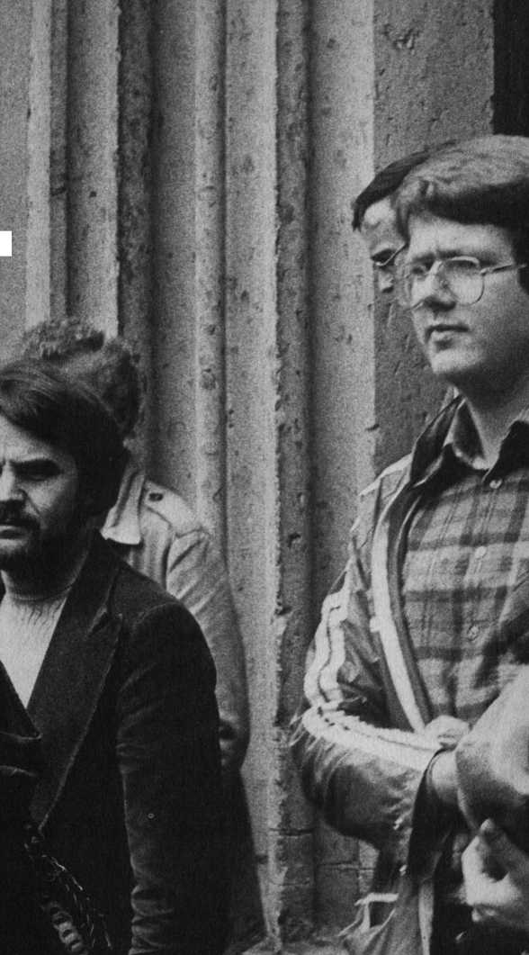

tm

und sie fressen und verderben. Er ruft uns zu: »Sammelt euch Schätze, die Bestand haben!«

Wissen Sie, was Bestand hat? Gebet! Wissen Sie, was Bestand hat? Dinge, die im Namen Gottes getan wer­den. Trachtet zuerst nach dem Reich Gottes, nach Frie­de, Freude, Gerechtigkeit. Setzen Sie sich Für diese Din­ge ein.

Menschen, die Sie zu Jesus Führen, sind das, was zählt. Sie werden Ihnen im Himmel alle dafiir danken, daß Sie ihnen hier aufErden die Wahrheit gesagt haben. WoFür verausgaben Sie sich? Wo sammeln Sie Ihre Schätze? »Da, wo dein Schatz ist, ist auch dein Herz«, sagt die Bibel. Ist Ihr Herz heute ganz bei Jesus? Sind Sie von ganzem Herzen, von ganzem Gemüte, mit all ihren Kräften, mit all Ihrem Denken, mit all Ihrem Tun in der Sache Jesu Christi engagiert, oder verausgaben Sie sich FürDinge, die es letztlich nicht wert sind? Nicht, daß wir nicht unsere Pflicht tun sollen. Wir müssen es. Nicht, daß wir nicht zur Arbeit gehen sollen. Wir müs­sen es. Die Frage ist, mit welcher Einstellung, mit wel­chem Ziel und wofiir.

Es ist Christus, der Sie auch an der Arbeitsstelle lei­ten will. Oder trennen Sie diese Bereiche fein säuber­lich? Es ist Christus, der Ihr Leben in der Hand hat. Kau­fen Sie die Zeit aus. Es ist höchste Zeit. Trachten Sie zuerst nach dem Reich Gottes. Zu viele Leute sagen: Ich habe keine Zeit.

Der bekannte Schweizer Bibelausleger Dr. Hans Bürki hat einmal mit Recht gesagt: »Gott gibt Zeit zu

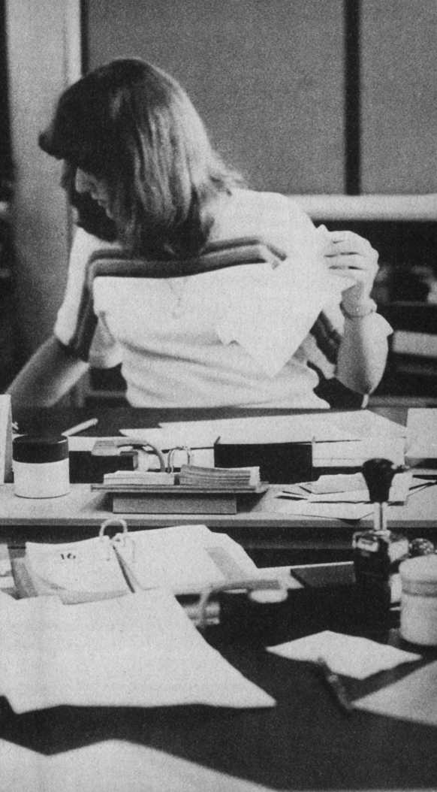

allem, was er für sich getan haben will.« Wer sich Christ nennt und sagt, daß er keine Zeit habe, bekennt damit seine Sünde und seine Schuld, denn Gott gibt uns Zeit für alles, war er getan haben will, und Gott will, daß wir Zeit zum Austausch mit ihm haben. Gott will, daß wir Zeit zur Nächstenliebe haben. Gott will, daß wir Zeit zum Gebet haben. Gott will, daß wir uns Zeit nehmen, Menschen zu Christus zu führen. Er hat es in seinem Wort so festgelegt, und Gott gibt Zeit dafür. Wenn sie meinen, keine Zeit dafür zu haben, nehmen Sie sich Zeit für die falschen Dinge. Sie vertun ihre Zeit mit sinnlosen Dingen. - »Da, wo dein Schatz ist, ist auch dein Herz.« - Haben Sie in die Sache Jesu Schätze in­vestiert?

Arbeitschätze, Gedankenschätze, Geldschätze? Sol­che Investitionen für ihn haben bleibenden Wert. Nur das sind Schätze in Gottes Augen.

Der Tod will uns lehren: Tue Gutes, tue es jetzt! Der Tod will uns lehren: Kaufe die Zeit aus, nutze die Zeit, überprüfe die Zeit!

Die Antwort auf den Tod

Was ist die Antwort auf den Tod? Es gibt nur eine ver­nünftige Antwort auf den Tod. Die Antwort aufden Tod heißt Leben. Haben sie schon einmal darüber nachge­dacht, daß Jesus sagt: »Ich bin gekommen, um Leben zu bringen.«

Christus macht nicht schlechte Menschen zu guten Menschen. Er macht tote Menschen zu lebendigen Menschen. Als Christus diese Worte aussprach: »Ich bin gekommen, um Leben zu bringen«, stand er nicht auf dem Lriedhof, hat nicht zu den Grabsteinen gespro­chen. Er ging nicht in die Leichenhalle und sagte zu den Toten, die dort aufgebahrt waren: »Ich bin gekommen, um Leben zu bringen.« Wem hat er es gesagt? Men­schen wie dir, Menschen wie mir. Er sagte zu uns: »Ich bin gekommen, Leben zu bringen, Leben in seiner gan­zen Lülle.« Wer dieses Leben nicht hat, ist in Gottes Augen eine lebendige Leiche.

Diese Aussage ist hart. Jesus betrachtet diese Welt als ein Leichenhaus, und wir müssen zur Kenntnis neh­men, daß es in dieser Welt aus allen Ecken und Enden stinkt. Diese Welt scheint an ihrer eigenen Tödlichkeit zugrunde zu gehen. Sie erstickt an ihrer Gottlosigkeit, erstickt an ihrer Selbstsucht. Christus betrachtet diese Welt als ein Leichenhaus, deshalb kam er nicht mit po­litischen oder sozialen Reformprogrammen. Welchen Wert hat es, Leichen zu verschönern, zu schminken, da­mit es nicht mehr ganz so schlimm stinkt?

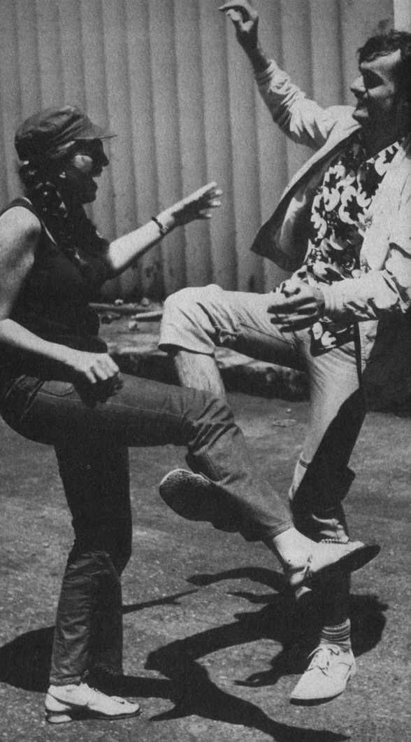

Christus kam in das Leichenschauhaus Welt und sag­te: »Ich bringe Leben. Wenn du Leben willst, komm!« Und ich habe festgestellt, wenn eine geistliche Leiche lebendig wird für Gott, werden sich ihre Strukturen, Verhaltensweisen radikal verändern. Wenn sich Ihr Le­ben aufgrund Ihres Glaubens an Gott nicht radikal ver­ändert, kennen Sie den Gott der Bibel nicht. Sie mögen vieles wissen, aber Sie kennen Gott nicht. »Du irrst dich«, sagt Jesus, »du kennst weder die Schrift noch die Kraft Gottes.«

Denn Gott handelt, Gott wirkt, Gott verändert, Gott bringt sein Wesen in Sie hinein und durch Sie in seine Welt. Christus kam, um Leben zu bringen. Hier liegt die Antwort auf den Tod.

Im 2. Timotheus 1, 10 wird uns gesagt: »Jesus Chri­stus hat dem Tod die Macht genommen.« In Hebräer 2, 14 und 15 steht: »Weil nun die Kinder Fleisch und Blut haben, ist auch er (Christus) der gleichen Art teilhaftig geworden, damit er durch seinen Tod die Macht nehme dem, der des Todes Gewalt hatte, das ist dem Teufel, und erlöste die, so durch Furcht vor dem Tode im ganzen Leben Knechte sein mußten.« Christus sagt: »Ich mache dich frei von der Knechtschaft des Todes. Ich gebe dir Leben. Durch meinen Tod am Kreuz habe ich den Tod totgeschlagen. Ich habe deinen Tod auf mich genom­men, um mein Leben dir zu geben.«

Dieses Leben brauchen Sie nur zu nehmen. Nur Sie allein können das tun. Es mag Ihnen zugesprochen wer­den, aber wenn Sie es nicht nehmen, bleibt es bedeu-

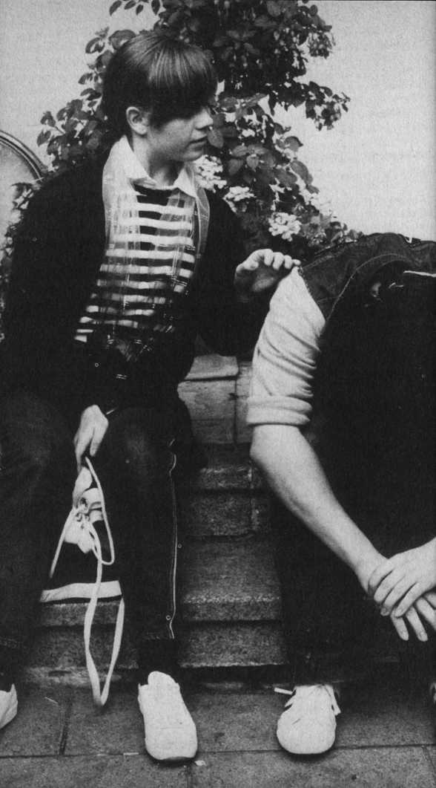

tungslos. »Wer den Sohn hat«, so lehrt die Bibel, »der hat das Leben. Wer den Sohn nicht hat, hat das Leben nicht.«

Jesus kam, um Leben zu bringen. Tote Beziehungen werden durch ihn neu belebt. Ein abgestumpftes Ge­wissen wird durch ihn neu wach. Aufgegebene Hoff­nungen leben durch ihn neu auf. Jemand, der in Chri­stus das Leben ergreift, wird wachsam, wird hoffnungs­voll, wird zuversichtlich, wird erfüllt von seiner Liebe. Wie viele Ehen haben in Liebe angefangen, und wie sieht es jetzt aus? Aber durch Christus können wir es erleben: Gestorbene Liebe wird neu lebendig, begrabe­ne Freude blüht wiederauf. Unterlassene Gerechtigkeit fängt an, neu eingeübt zu werden.

Christus schenkt Leben, nicht erst nach dem physi­schen Tod, schon hier und heute. Er belebt mich ganz, auf allen Ebenen. Meine Vergangenheit wird bereinigt. Durch ihn werde ich befähigt zu einem völlig neuen Le­ben in der Gegenwart. Es wird bestimmt nicht problem­los und ohne Schwierigkeiten sein. Es gibt Probleme, aber Christus wird sein Leben in uns hineinarbeiten und durch uns hindurch. Ein Leben, das stärker ist als jeder Tod.

Die Abkehr vom Tod

Als Letztes: die Abkehr vom Tod. Das Leben liegt in Jesus. Er ist die einzige Antwort auf den Tod. Die Abkehr vom Tod bedeutet Annahme dieses Lebens, nicht nur davon zu wissen, sondern wirklich zu neh­men, Leben zu ergreifen, ln Epheser 5, 14 wird uns ge­sagt: »Wache auf, der du schläfst!« Werde wach!

Es gibt eine Wirklichkeit, die die materiellen Dinge übertrifft. Die länger dauert, die wertvoller ist, weitrei­chender ist, bedeutsamer ist als materieller Besitz und materielles Wohlergehen. Wir sind in der Gefahr, unser Leben zu verschlafen. Deshalb ermahnt uns die Bibel: »Wache auf, der du schläfst. Stehe auf von den Toten, so wird dich Christus erleuchten.«

Der Tod ist für den, der Christus ergreift, nie mehr Feind. DerTod wird zum Freund. Sie kennen die Aussa­ge von Shakespeare. Hamlet sagt: »Sein oder Nichtsein, das ist hier die Frage.« Das Sein ist schlimm, kompli­ziert, undurchsichtig, kaum zu ertragen, aber das Nicht­sein noch schlimmer, noch fragwürdiger, noch uner­träglicher. Und dem gegenüber steht das Zeugnis von Paulus, von diesem Mann Gottes: »Christus ist mein Leben, Sterben ist mein Gewinn.« Ist das nicht herr­lich? Geht es auch durch Schwierigkeiten, geht es auch durch Probleme, das Leben liegt in Christus, und Ster­ben ist dann immer nur Gewinn.

Vor einigen Jahren fand in Deutschland das »Christi­val« statt, ein Kongreß für junge Christen, bei dem ungefähr 12000 junge Leute zusammenkamen. Über Pfingsten sollten diese jungen Leute sich schulen und stärken lassen im Glauben. An dem Tag, als das Fest be­gann, sprach ich morgens mit einem der Hauptinitiato­ren dieses Christivals. Ich sagte: »Ist das nicht wunder­bar? Heute geht es los.« Er antwortete: »Ja, sicher wird alles schön werden.« Nun fragte ich weiter: »Sag einmal, du siehst so ein bißchen mitgenommen aus. Hast Du die letzten Nächte wenig geschlafen?« - »Nein, eigent­lich nicht. Aber wir haben gestern den Vater zu Grabe getragen. Das war ein Fest, das war ein Fest. Der Vater war aktiv an den Vorbereitungen für dieses Christival beteiligt gewesen, und nun haben wir ihn gestern zu Grabe getragen, und wir haben gefeiert, bestimmt mit Tränen in den Augen, aber mit Zuversicht, mit Hoff­nung, mit Freude. Er hat es geschafft, er ist zu Hause.«

Der Tod ist für den, der mit Christus das Leben ergreift, kein Feind mehr, der uns Angst macht, nie mehr. Vor einigen Wochen sprach ich mit einer Frau, die am nächsten Tag operiert werden sollte. Ein paar Wochen vorher war ihre Schwester an Unterleibskrebs operiert worden und ist gestorben. Der Arzt hatte bei ihr genau die gleiche Diagnose gestellt. Diese Frau kannte Jesus schon seit Jahren.

In derTELOS-Taschenbuchreihe sind bisher erschienen:

S.700 Anton Schulte Lohnt es sich zu leben?

S 702 Gerhard Bergmann Was habe ich vom Glauben?

S 703 Leighton Ford Wo finde ich Gott?

S 704 Anton Schulte Das habe ich mit Gott erlebt

S 705 Norman Warren Wissen sie, was Leben ist?

S 706 A. E. Wilder Smith Warum läßt Gott es zu?

S 707 Bernd Wetzel Fußball - unser Leben?

S 708 Anton Schulte Gewißheit macht froh

S 709 Martin Homann Es läuft das Rennen, das man Leben nennt

S 710 Gerhard Bergmann Etwas Festes muß der Mensch haben

S 711 Gerhard Bergmann Leben-aber wie?

S712 Peter Hahne Was ist mein Leben wert?

S 713 Hrsg. Helmfried Riecker Mit Gott im Rennen

S715 Richard Kriese Wird unsere Welt im Chaos enden?

S 716 Gerhard Bergmann Die Herausforderung des Islam

S 717 Bernhard Rebsch Man braucht Gott zum Sterben

S718 LeoJanz

Muß man wirklich glauben?

S 719 A. E. Wilder Smith Wer denkt, muß glauben

S 720 Friedhelm Vogel Christ werden - wie geschieht das?

S 721 Gerhard Bergmann Gibt es Gott wirklich?

S 722 Klaus Eickhoff Gibt es etwas Schöneres?

